Санкт-Петербургский политехнический университет

Высшая школа прикладной математики и вычислительной физики, ФизМех

Направление подготовки

«01.03.02 Прикладная математика и информатика»

Курсовая работа

**тема "** **Сравнение решения ОДУ 1 порядка модифицированным методом Эйлера и методом Адамса"**

**дисциплина "Численные методы"**

Выполнил студент гр. 5030102/00001 Байрамов С. Д.

Преподаватель: Добрецова С. Б.

Санкт-Петербург

**2022**

**Формулировка задания**

Дано ОДУ 1-го порядка $y^{'}=\frac{4x+2y}{2x+1}$ на отрезке [0, 4]. Поставить задачу Коши и найти ее решение:

1. Модифицированным методом Эйлера
2. Явным методом Адамса 2 порядка

Провести сравнение результатов по графикам ошибок на отрезке для двух значений шага. Исследовать зависимость объема вычислений (количествавызовов правой части) от величины шага.

**Постановка задачи**

Дано дифференциальное уравнение 1-го порядка F(x, y, y')=0, где y(x) - неизвестная функция. Поставлена задача Коши

y'= f(x, y), x [a, b]

y(a) = y0

Необходимо найти приближенное решение этой задачи

**Предварительный анализ задачи**

1. Модифицированный метод Эйлера:

Записав уравнение касательной к искомой функции y в точке (x0, y0) при достаточно малом шаге h, ордината y1=y0+hf(x0, y0) этой касательной по непрерывности должна мало отличаться от ординаты y(x1). Следовательно, точка (x1, y1) пересечения касательной с прямой x=x1 может быть принята за новую начальную точку. Продолжая этот процесс, получаем метод Эйлера yi+1=yi+hf(x1, y1), i=0, 1,…, n. Для повышения точности

1. Явный метод Адамса 2 порядка:

**Алгоритмы**

1. **Условия применимости методов**

Для единственности решения задачи Коши достаточно потребовать:

1. $\left|\frac{∂f}{∂x}\right|≤M,$ для всех x из [a, b], y - допустимых.
2. Условие Липшица по переменной y

$\left|f\left(x,y_{1}\right)-f\left(x,y_{2}\right)\right|≤L\left|y_{1}-y_{2}\right|,$ где x из [a,b], y1, y2 - допустимые. L - константа.

1. **Этапы решения**
2. Составить равномерную сетку
3. Найти для сетки решение с помощью рассматриваемых методов
4. Вычислить ошибку найденного решения с точным
5. **Основные алгоритмы**
6. Равномерная сетка:
$$x_{i}=a+\frac{b-a}{n}ⅈ,ⅈ=0,…,n$$

7. Модифицированный метод Эйлера:
$$y_{i+1}=y_{i}+hf\left(x_{i}+\frac{h}{2},y_{i}+\frac{h}{2}f\left(x_{i},y_{i}\right)\right),i=0,..., n - 1$$

8. Явный метод Адамса 2-го порядка
$$y_{i+1}=y_{i}+\frac{h}{2}(3f\left(x_{i}+h,y_{i}\right)-f(x_{i - 1}+h,y_{i - 1})), i=1,..., n - 1$$

9. **Теоретические выкладки**

**Контрольные тесты**

Строится равномерная сетка на отрезке [0, 4] для решения задачи Коши модифицированным методом Эйлера и методом Адамса с количеством точек N=30, 60. Для анализа зависимости количества вызовов правой части функции от величины шага количество точек меняется N=30 * 2i, i=0…16.

**Численный анализ**

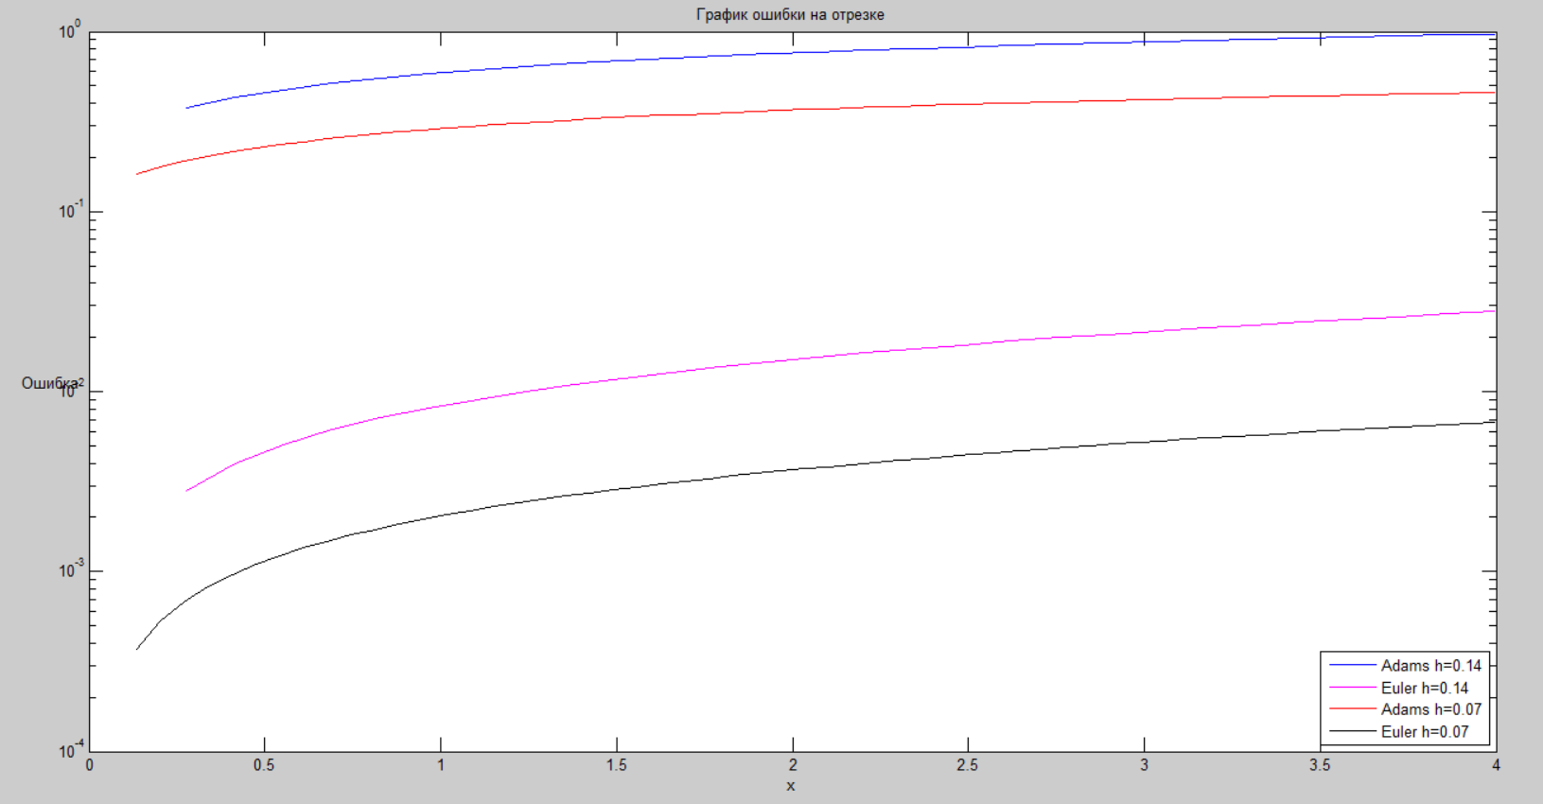

График ошибки на отрезке показывает, что модифицированным методом Эйлера удаётся точнее найти решение при одинаковых шагах, чем явным методом Адамса 2-го порядка. Также по графику видно, что с уменьшением шага точность решения обоих методов улучшается, однако модифицированный метод Эйлера улучшается быстрее.

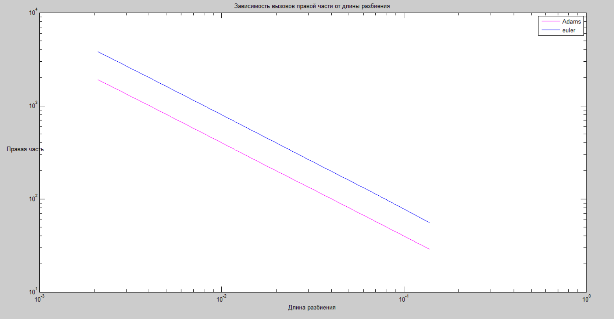

График зависимости вызовов правой части от длины разбиения показывает, что для модифицированного метода Эйлера требуется большего количества операций.

**Выводы**

Были рассмотрены два метода решения ОДУ 1-го порядка. Модифицированный метод Эйлера позволяет точнее найти решение уравнения по сравнению с явным методом Адамса 2-го порядка, однако требует большего количества вызовов заданной функции, тем самым использует большее количество ресурсов при вычислениях.